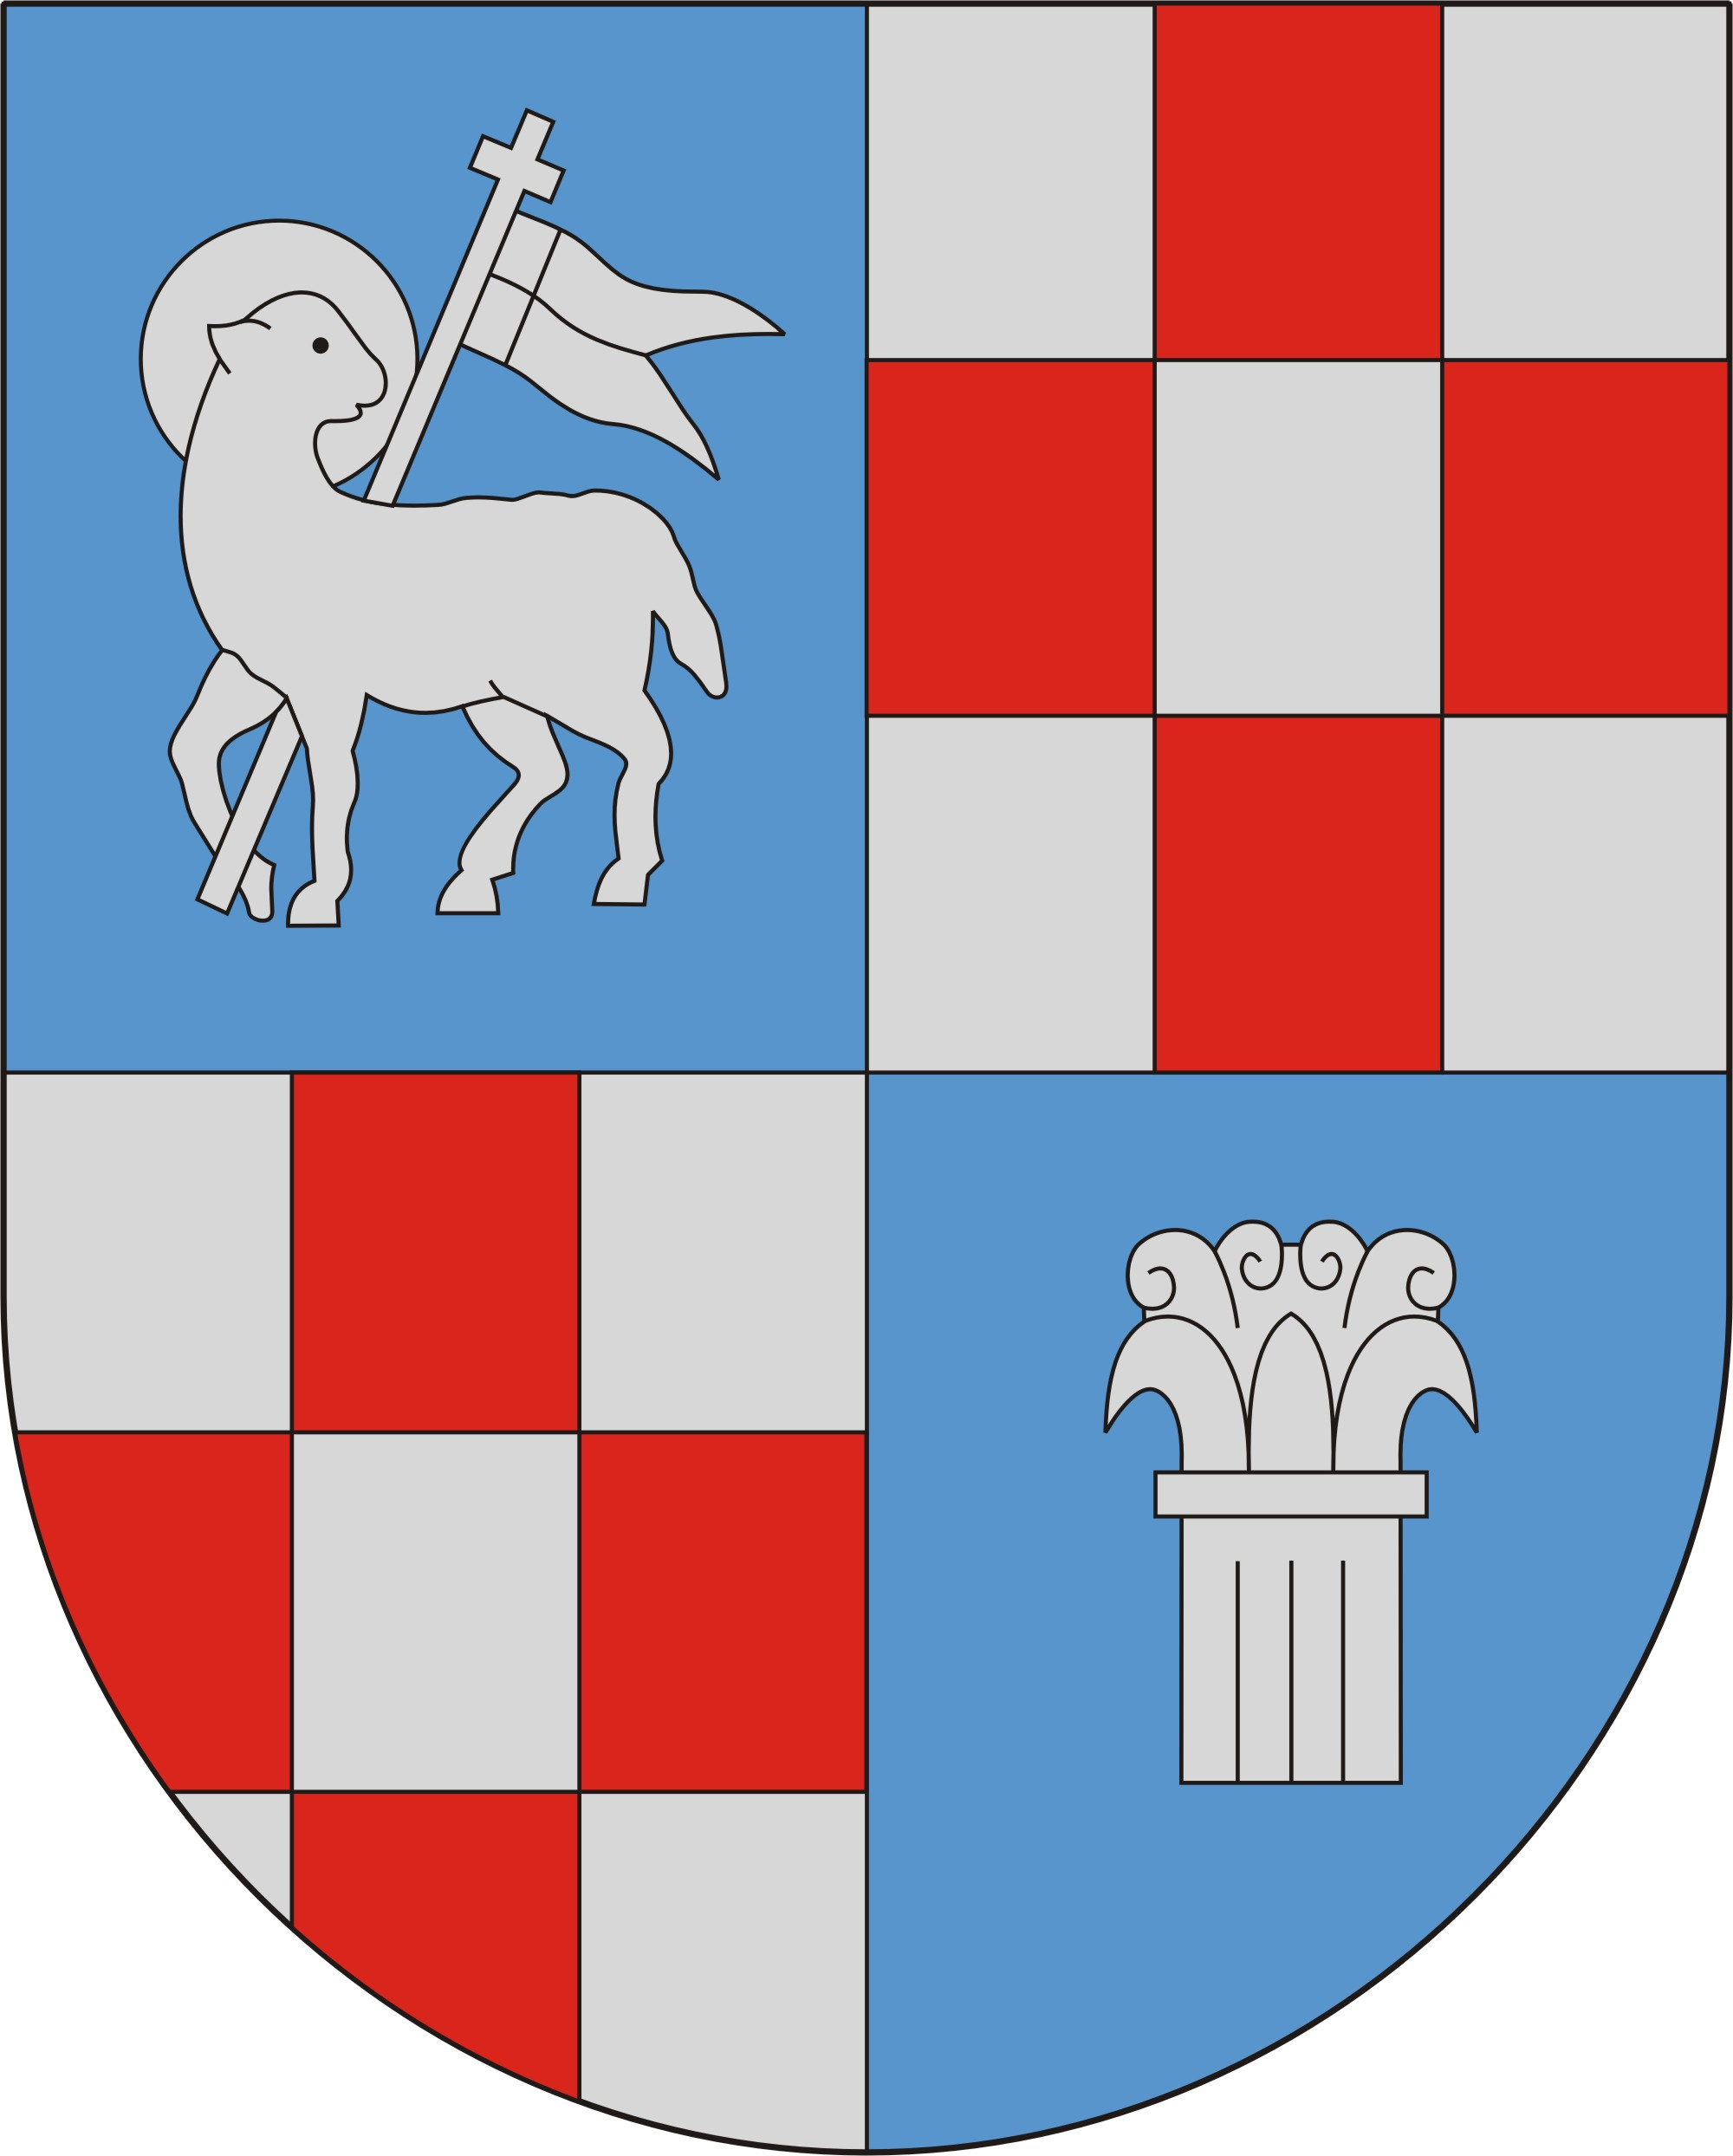
Mentők Napja 2013 – Dunaújváros
Meghívó

Szeretettel meghívjuk a MENTŐK NAPJA

alkalmából az Országos Mentőszolgálat

Dunaújvárosi mentőállomása által szervezett

egész napos nyílt napra mentőállomásunkon.

Időpont: 2013. május 10. 8 órától – 15 óráig

hELYSZÍN: Dunaújváros mentőállomás, Kossuth u. 2/C

Egész napos programok:
 | - Arcfestés  - Ugrálóvár  - Sebek bemutatója  - Újraélesztési bemutató  - Mentéstechnikai bemutató  - Ügyességi játékok |  | 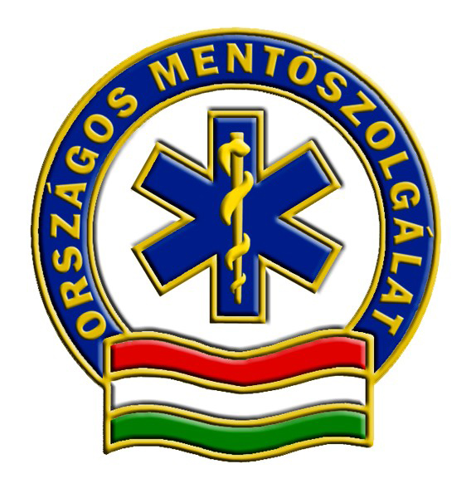
Hozza el gyermekét és ismerkedjenek meg a mentődolgozók és a mentőállomás mindenapjaival
Bejelentkezés e-mailben: reszegi.imre@mentok.hu

Rendezvényünk a Dunaújvárosi Közbiztonsági Hónap programjaihoz csatlakozva a Dunaújváros és Környéke Közbiztonságáért Közalapítvány, Mentődolgozók Önálló Szakszervezete és több támogató segítségével valósulhat meg.

